# **Bäckmans inviger säsongen med inhopp i den tyska TCR-serien**

**Denna helg, 14-16 augusti, gästar Andreas och Jessica Bäckman i det tyska TCR-mästerskapet ADAC TCR Germany – med varsin Hyundai i30 N TCR bil för team Target Competition. Detta för att göra de sista förberedelserna inför deras huvudmål för året, TCR Europe-mästerskapet, som har säsongstart nästa helg den 21-23 augusti på Paul Ricard-banan i Frankrike.**

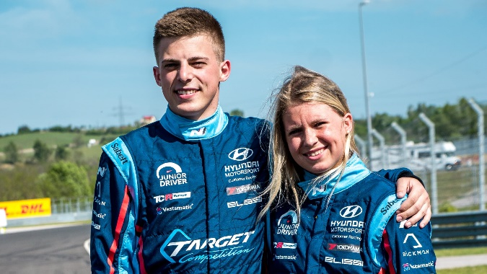

Efter de cirka 10 månaders långa uppehållet sedan den sista deltävlingen av TCR Europe 2019 på Monza-banan i Italien, gör nu syskonen Bäckman ett inhopp i det tyska TCR-mästerskapet ADAC TCR Germany för att bli varma i kläderna inför säsongstarten av huvudserien TCR Europe helgen därpå.

Tävlingen går av stapeln på den kända Nürburgring-banan i Tyskland där de bland annat körs Formel 1, DTM och 24 timmars race. Andreas och Jessica tävlar som under fjolåret tillsammans med det italienska teamet Target Competition i varsin Hyundai i30 N TCR-bil.

Det innebär att de kommande två veckorna blir intensiva, då premiären av TCR Europe körs i Paul Ricard, Frankrike nästa vecka den 21-23 augusti.

ADAC TCR Germany är en av de tuffaste TCR-serierna i världen och har en hög status på förarna och körs på de välkända racingbanorna i Tyskland. Senast Andreas och Jessica tävlade i serien visade de att de var med i toppen då Andreas körde in sig på en stabil andra plats på kvalet. Medan Jessica lyckades dra till med en välförtjänt andra plats i Race 2 på Formel 1-banan i Hockenheim, Tyskland förra året, vilket lovar gott inför syskonens comeback i serien.

– Det ska bli roligt att vara tillbaka och tävla i ADAC TCR Germany igen, det är en serie som rankas högt och har en hög standard på förare, så det kommer inte bli lätt, men det känns bra att få komma tillbaka ut på racingbanorna och få tävla igen. Det blir också en bra uppladdning inför nästkommande helg då vi är tillbaka i TCR Europe efter det långa uppehållet, säger **Andreas Bäckman**.

Även Jessica ser framemot att få tävla igen.

– Ser framemot att tävla igen och extra roligt att vara tillbaka och gästa ADAC TCR Germany igen. Det kryper i kroppen efter det långa uppehållet så ska bli väldigt roligt att dra igång säsongen. Dessutom är det perfekt uppladdning till nästkommande helg då vår huvudserie TCR Europe drar igång i Frankrike, säger **Jessica Bäckman**.

**Tidsschema för helgens tävling:**  
(alla tidsangivelser avser svensk tid)

**Fredag 14 augusti:**  
10:35 Fri träning 1  
15:05 Fri träning 2  
17:50 Kval (Q1)  
18:20 Kval (Q2)

**Lördag 15 augusti:**  
11:50 Race 1 (LIVE på ADAC TCR Germany på Facebook och på ADAC på YouTube)

**Söndag 16 augusti:**  
11:25 Race 2 (LIVE på ADAC TCR Germany på Facebook och på ADAC på YouTube)

**Live-sändning**  
De båda racen livesänds på [ADAC TCR Germany:s Facebooksida](https://www.facebook.com/adactcrgermany/), samt på [ADAC på YouTube](https://www.youtube.com/user/ADAC).

**Live-timing**  
Samtliga träningar, kval och race går att följa via live-timing [här](https://www.adac-motorsport.de/livetiming-sportresult.php?series=32a66e85-b84a-4055-8845-5d6152fa4db3).

**Om banan:**

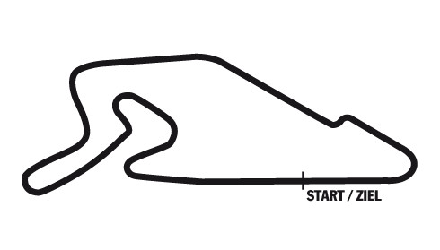

**Plats:**Nürburg, Tyskland

**Längd:**3,629 km

**Antal kurvor:** 11

**Racelängd:**30 minuter + 1 varv

Fria rättigheter att använda bilderna.